Cvijet

Izradi cvijet od kartonske role i kolaža kao što je prikazano na slici.

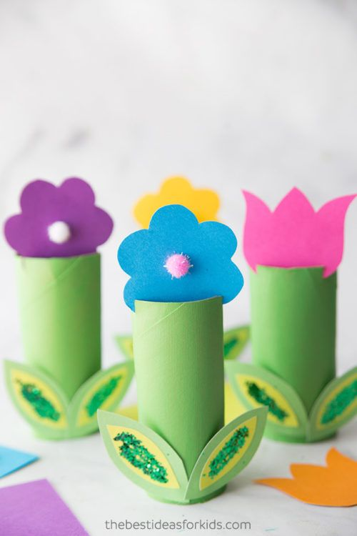

Preuzeto sa: https://www.pinterest.com/pin/858498747706786541/

